各 位
2025年9月吉日

第15回全国競技かるた岡山大会（ABC級）のご案内

岡山県かるた協会
会長 長原 路子

秋冷の候、皆様方にはますますご清栄のこととお慶び申し上げます。
第15回全国競技かるた岡山大会を下記要領にて開催いたします。
皆さまお誘いあわせの上、ふるってご参加くださいますよう、よろしくお願いいたします。

記

- 開催日時
BC級 2025年11月29日（土曜日）
AC級 2025年11月30日（日曜日）
受付締切：両日とも午前9時15分（受付締切厳守）

- 会 場
岡山市総合文化体育館武道場
岡山市南区浦安南町493-2 TEL：086-263-7474

- 開催級・募集人数
A級 128名 B級 128名 C級 各日96名
・定員を超えた場合は、抽選で出場者を決定します。
抽選の日時・場所については抽選実施となった場合に改めてご連絡いたします。
抽選となった場合、各級20％を主催者枠として、吉備の国かるた会、岡山大学かるた会所属の 選手を優先します。
・出場選手確定連絡予定日：11月9日

- 試合方法及び参加資格等
試合方法：競技規程、競技会規程に則ったトーナメント方式
参加資格：一般社団法人全日本かるた協会にABC級で登録をしている会員
出場選手確定後に昇級した場合、出場級の変更はできません。
予めご了承ください。

- 申込みについて
        - 申込み期間
10月1日 ～ 10月31日
        - 申込み方法
別添の申込用紙に必要事項を明記のうえ、以下までお申込みください。
申込先：kenta-nakakado@hotmail.co.jp 岡山県かるた協会 中門研太
※メールの件名を「岡山大会申込み（所属会）」としてください。
申込日から3日以内に返信メールを送ります。返信がない場合は090-7793-0607まで
お問合せください。（日中はつながりにくい場合があります。ショートメールでも可。）
③ C級は参加日を特定したい場合は希望日を、どちらでも構わない場合は希望日なしを選択
してください。両日に出場することはできません。
④ 同日開催予定の別大会との重複申込みは不可とします。

- 参加費
A・Ｂ級 2,500円 C級 2,000円
参加費は当日受付で徴収します。
受付は可能な限り会単位・級単位でまとめていただけると助かります。

- 入 賞
ＡB級 4位まで C級 3位まで

８．役 員
審判長 中門 研太 六段（公認審判員）
読 手 長原 路子 四段（A級公認読手）他

９．問合せ先
岡山県かるた協会 中門 研太 kenta-nakakado@hotmail.co.jp

１０．その他
・大会当日の緊急連絡先：090-7793-0607 (中門携帯)
・入賞者の氏名、所属会は、一般社団法人全日本かるた協会のホームページに掲載されます。
また報道機関に提供される事をご了承願います。
・体調のすぐれない選手の方は、無理をなさらないようにお願いいたします。

・交通アクセス、会場周辺図
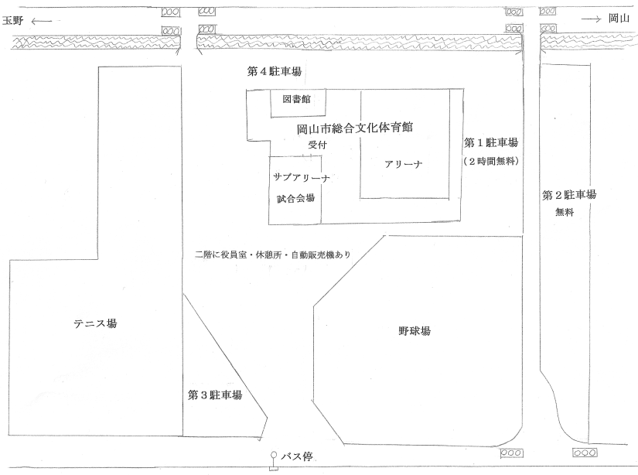
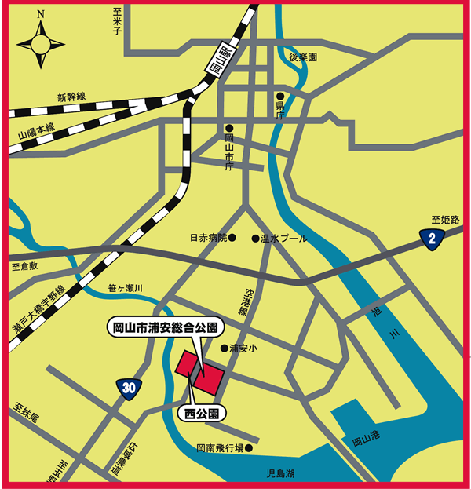
岡山駅よりバス（岡電バス3番のりばより岡南飛行場行き）で30分程度
（本数が少ないためお乗り遅れのないようにお願いします）
発 |  | 着
岡山駅前 | 8:10 | 浦安体育館前 | 8:36
岡山駅前 | 8:30 | 浦安体育館前 | 8:56
岡山駅よりタクシーで約20分、2,500円程度

主催 岡山県かるた協会
公認 (一社) 全日本かるた協会
後援 岡山県教育委員会
岡山市教育委員会

以上

